１ 次の文を読んで，問いに答えなさい。
18世紀初め，8代将軍となった徳川吉宗は，幕府の財政を立て直すための改革をおこない，財政は一時的に立ち直りました。この改革を（ a ）とよんでいます。18世紀の後半， となった田沼意次は，商人の財力を積極的に利用し，株仲間の結成を奨励し，そのかわりに営業税を徴収するなどして幕府の財政を立て直そうとしましたが，天災によるききんや，百姓一揆が相次いだことから失脚しました。田沼のあとに となった松平定信は，（ a ）を理想とした（ b ）を行いましたが，内容が厳しすぎたことから人々の反感をかい，6年あまりで失敗しました。幕府政治の最後の改革となったのが19世紀半ばに 水野忠邦がおこなった（ c ）です。改革は大名などの強い反対にあい，失敗しました。
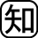⑴ （ a ）～（ c ）にあてはまる改革を，次からそれぞれ選びなさい。
a（ ） b（ ） c（ ）
〔 寛政の改革 天保の改革 享保の改革 〕
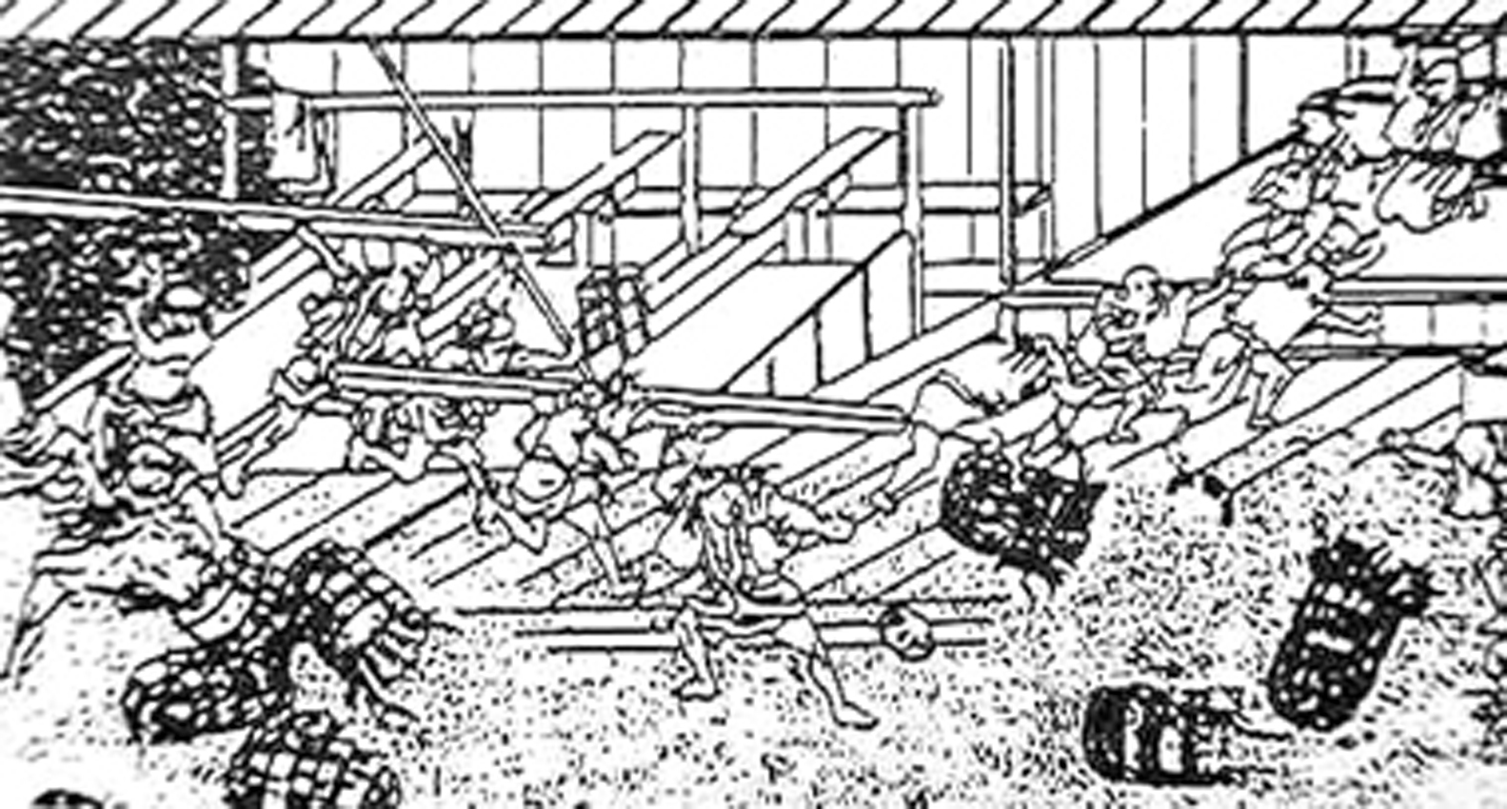⑵ 文中の に共通してあてはまる役職名を書きなさい。
（ ）
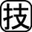⑶ 下線部の百姓一揆は農村を中心に発生しましたが，右の資料のように，都市で米を買いしめた商人などに対して貧しい人々がおこした暴動を何とよんでいますか。
（ ）

２ 年表・資料を見て，問いに答えなさい。
年代 | できごと
1642  1661  1688  1775  1789  1804 | （ A ）でピューリタン革命がおこる  （ B ）のルイ14世の絶対王政  （～1715）  （ A ）の名誉革命  （ C ）の独立戦争（～83）  （ B ）革命  ナポレオンが皇帝になる

⑴ 年表中の（ A ）～（ C ）にあてはまる国を，次からそれぞれ選びなさい。 A （ ）
B（ ）
〔 アメリカ イギリス フランス 〕 C （ ）
⑵ 右の資料はどの革命の後に出された法ですか。
（ ）
⑶ 18世紀の後半からイギリスで始まった，機械の発明や改良による産業や社会のしくみの変化を何といいますか。
第１条 国王の権限によって，議会の同意なく，法律を停止することができると主張することは，違法である。
（ ）

３ 次の問いに答えなさい。
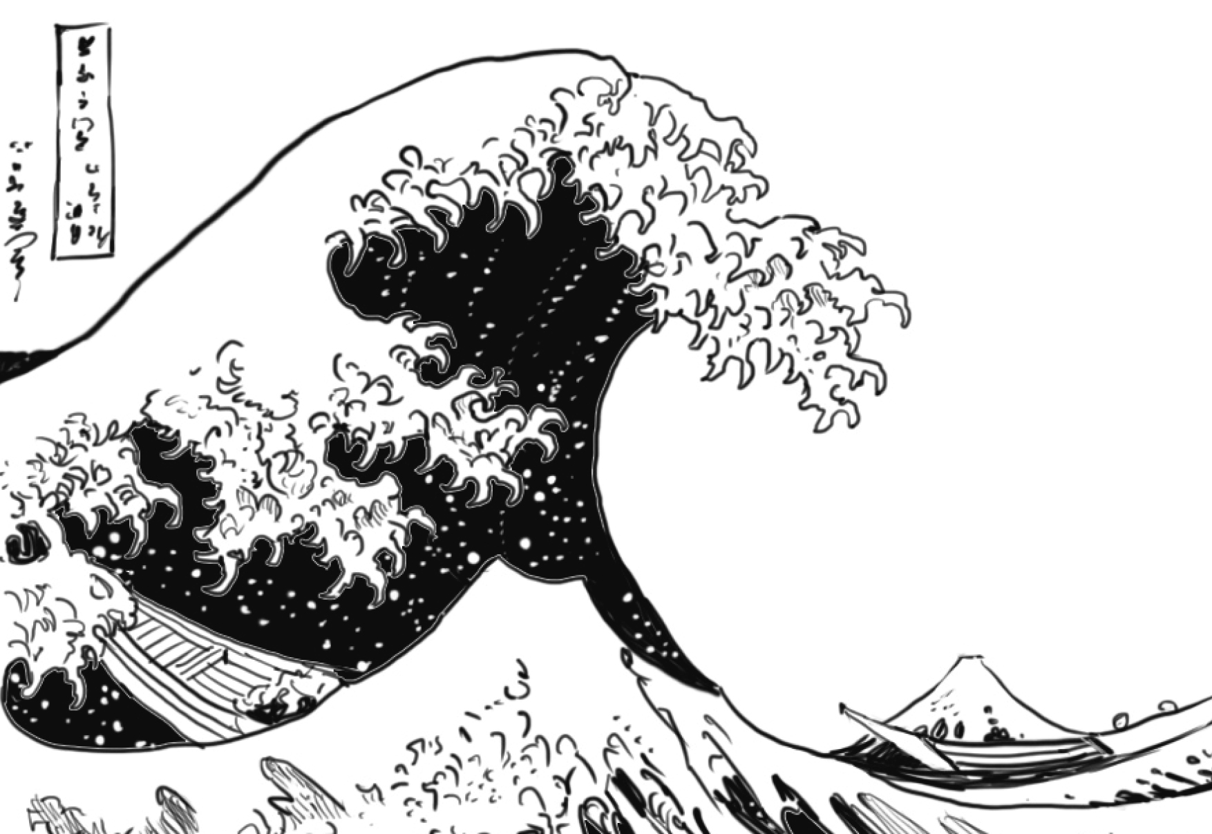⑴ 18世紀半ばに本居宣長が大成した，儒教や仏教が伝えられる前の，日本古来の文化や日本人の考え方を学ぶ学問を何といいますか。 （ ）
⑵ オランダ語により，西洋の技術や文化を学ぶ学問を何といいますか。
（ ）
⑶ 右の｢富嶽三十六景｣の作者を次から選びなさい。
（ ）
〔 葛飾北斎 歌川広重 喜多川歌麿 与謝蕪村 〕
⑷ ⑶が活躍したころ，江戸を中心としてさかえた町人文化を何といいますか。 （ ）

